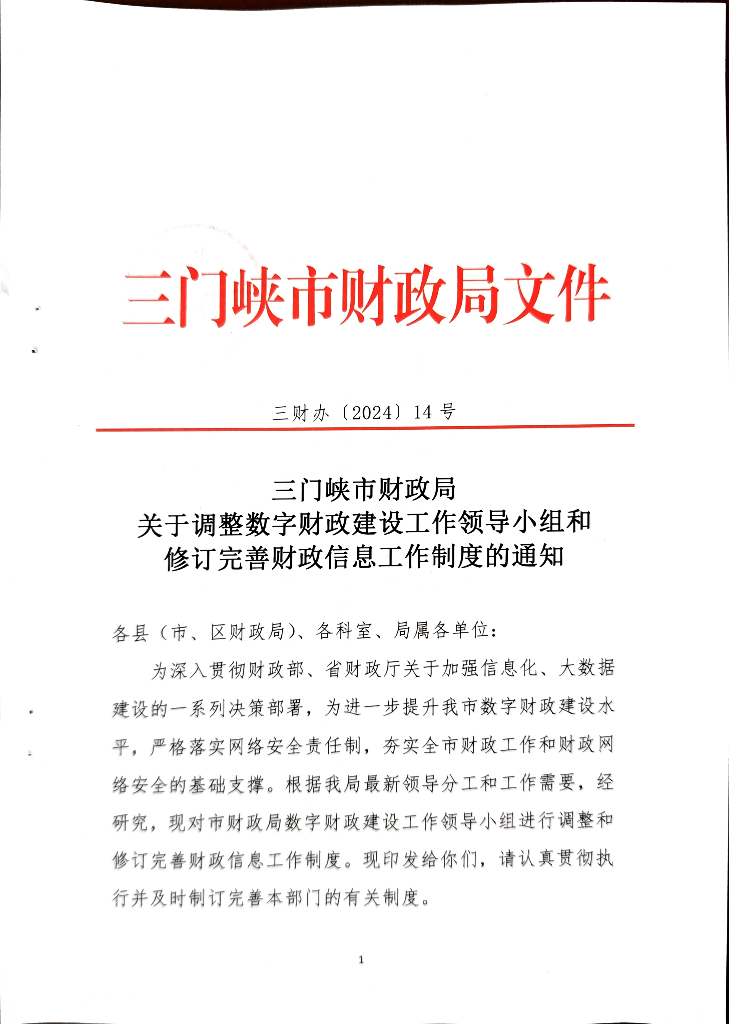

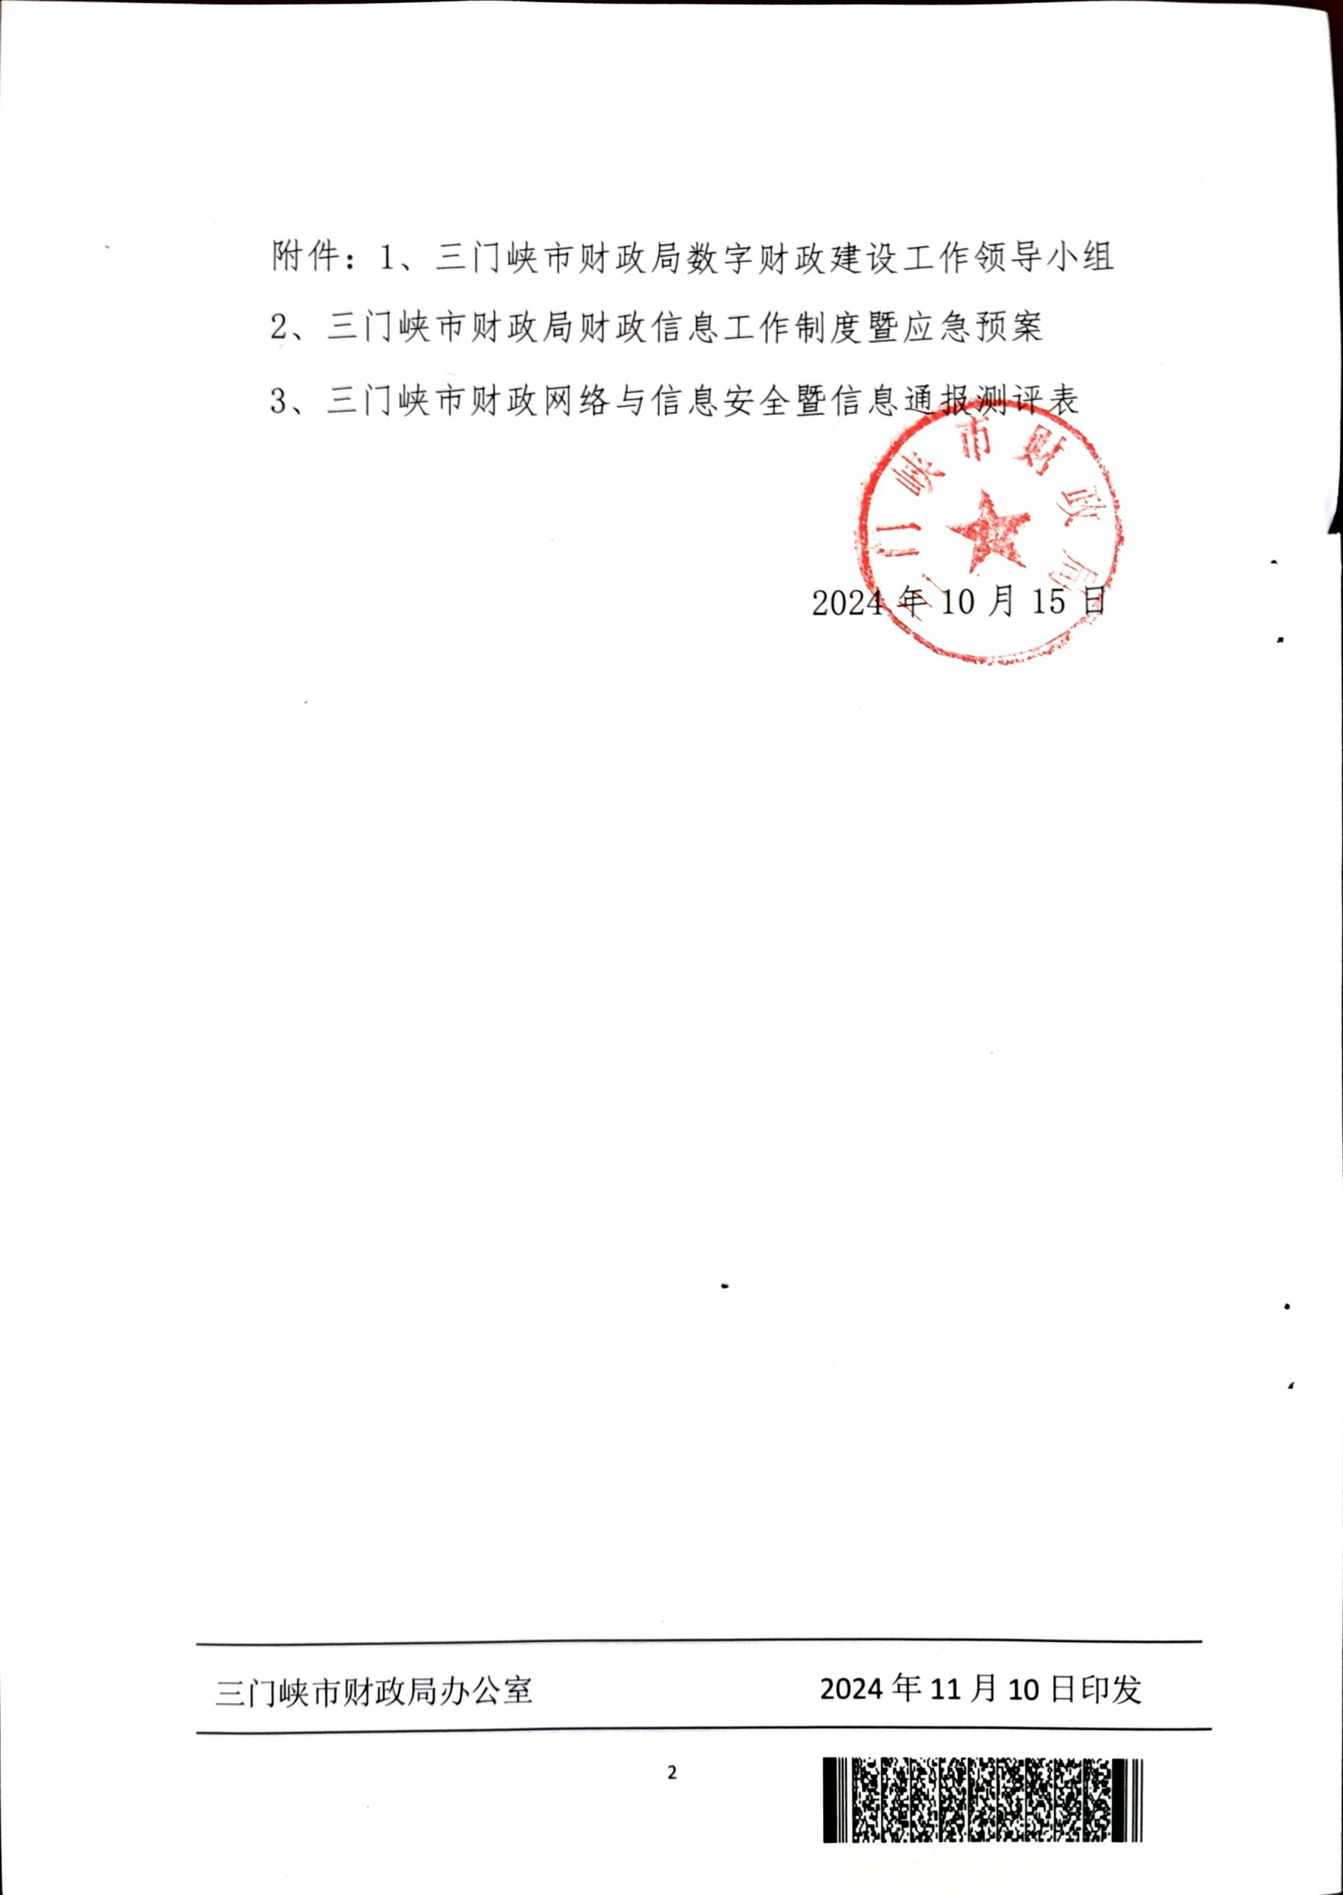

附件1

三门峡市财政局

数字财政建设工作领导小组

一、数字财政建设工作领导小组

组 长：翟海燕 局党组书记、局 长

副组长：程明波 局党组成员、副局长

李清凌 局党组成员、副局长

张 翀 局党组成员、副局长

成 员：局各科室（单位）负责人、各县（市、区）财政局负责人

工作领导小组由局党组书记、局长翟海燕任组长，局党组成员、副局长程明波、李清凌、张翀任副组长。工作领导小组下设办公室，办公室设在市财政局市政府和社会资本合作管理中心，办公室主任由局党组成员、副局长李清凌兼任，办公室成员李强、赵晋萍、张万强、王永刚、张路、高琳娜、李珍珍。

办公室日常负责规范全市数字财政工作机制和财政公共数据管理，严格落实网络安全责任制，保障财政数据和网络安全，推进数字财政建设和财政数字化改革，提升全市财政部门治理能力和公共服务水平。

二、局领导联系县（市、区）数字财政建设工作

第一组:翟海燕

联系县(市、区):灵宝市、湖滨区、现代服务业开发区

责任科室:办公室、预算科、国库科

第二组:程明波

联系县(市、区):义马市、开发区

责任科室:政府债务管理办公室、社会保障科

第三组:李清凌

联系县(市、区):卢氏县、陕州区

责任科室:农业农村二科、企业科

第四组:张翀

联系县(市、区):渑池县、城乡一体化示范区

责任科室:自然资源和生态环境科、非税收入管理科

2024年11月9日

附件2

三门峡市财政局

财政信息工作制度暨应急预案

第一章 总则

第一条 为妥善应对和处置计算机信息系统突发事件，保障信息系统的正常运行，根据《中华人民共和国计算机信息系统安全保护条例》、《中华人民共和国计算机信息网络国际联网安全保护管理办法》等有关法规文件精神，结合自身实际，特制定本制度和应急预案。  
   第二条 以维护三门峡市财政局信息系统正常运行为目的，按照“预防为主，快速处置”的原则，进一步完善信息系统管理机制，提高突发事件的应急处置能力。

     第二章 领导机构和职责

第三条 三门峡市财政局数字财政工作领导小组（以下简称领导小组）为财政信息工作和系统事故处理应急领导机构，负责领导、统一协调、组织开展计算机信息系统应急管理工作，紧急处理计算机信息系统重大应急事件和隐患。  
   领导小组办公室（设在财政局市政府和社会资本合作管理中心）负责财政信息工作和系统事故应急处理的日常事务，主要工作是：  
   1.承担全市财政信息工作和系统事故应急处理工作，负责全局相关部门的协调联络工作，负责向领导小组提出建议。  
   2.发生重大计算机信息系统突发事件时，负责启动本预案，下达应急保障任务，指挥全局应急保障行动，及时向相关部门报告有关情况。  
   3.负责制定实施各项财政信息工作制度和应急措施，定期开展和部署应急预案的演练、培训工作。  
   4.根据领导小组下达的命令和指示，负责组织指挥、协调应急保障行动，完成应急保障任务。

5.各县市区财政部门也要成立本部门的数字财政工作领导小组，网络与信息安全事故的责任认定严格实行“谁主管谁负责、谁使用谁负责”的原则，由各自领导小组组织实施并负责指导本地区本部门的信息系统应急管理工作。

第三章 应急措施与处理流程

第四条 加强对各县市区财政干部职工的安全教育和引导，提高防范意识。  
 第五条 拥有独立网站的各县市区财政部门要配备信息审核员和安全管理人员，严格执行计算机日常管理制度，规范专网和外网的管理。  
 第六条 建立健全重要数据及时备份和灾难性数据恢复机制。严格按照计算机信息网络安全管理规定要求，认真做好日常数据备份工作，以备发生数据灾难时对信息系统进行恢复重建。  
 第七条 采取多层次的有害信息、恶意攻击、网络舆情防范与处理措施。全市财政部门各级计算机管理人员为第一层防线，发现有害信息、恶意攻击、网络舆情保留原始数据后及时删除和处置;市政府和社会资本合作管理中心和办公室为第二层防线，负责对所有信息进行监视及信息审核，发现有害信息、恶意攻击、网络舆情后，在及时处理的同时向领导小组汇报，必要时还应向省厅、政府信息化主管部门和公安网络监督部门报告。  
 第八条 网站、网页出现非法言论事件紧急处置措施  
   1.信息安全技术人员负责随时密切监视信息内容，发现在网上出现非法信息时，应立即向领导小组办公室负责人报告；情况紧急的，在保留原始信息后，应先采取删除等处理措施，再按程序报告。  
   2.信息安全技术人员应在接到报告后立即赶到现场，做好必要记录，清理非法信息，妥善保存有关记录及日志，强化安全防范措施，并将网站网页重新投入使用。  
   3.追查非法信息来源，并将有关情况向领导小组办公室负责人汇报。   
   4.领导小组办公室负责人召开会议，如认为事态严重，应立即向领导小组报告，并向政府信息化主管部门报告和公安部门报警。  
 第九条 黑客攻击事件紧急处置措施  
   1.当信息安全技术人员发现业务系统服务器或通过入侵检测系统发现有黑客正在进行攻击时，应首先将被攻击的服务器等设备从网络中隔离出来，保护现场，并立即向领导小组办公室负责人报告情况。   
   2.信息安全技术人员对现场进行分析，并写出分析报告存档，必要时上报省厅、政府信息化主管部门和公安网络监管部门。  
   3.恢复与重建被攻击或破坏的计算机信息系统。  
   4.由领导小组办公室负责人召开会议，如认为事态严重，则立即向领导小组报告，并向省厅、政府信息化主管部门报告和公安网络监管部门报警。  
 第十条 病毒事件紧急处置措施  
   1.当信息安全技术人员发现有计算机被感染上病毒后，应立即将该机与网络隔离。  
    2.信息安全技术人员对该计算机进行数据备份。  
   3.启用反病毒软件对该机进行杀毒处理，同时通过病毒检测软件对其他该网络中的计算机进行病毒扫描和清除工作。  
   4.如果现行反病毒软件无法清除该病毒，应立即向领导小组办公室负责人报告，并迅速联系有解决能力的软件厂商研究解决。  
   5.由领导小组办公室负责人召开会议，如认为事态严重，则立即向领导小组报告，视情况向省厅、政府信息化主管部门报备或向公安部门报警。  
  6.如果感染病毒的设备是主服务器，经领导小组办公室负责人报领导小组同意，应立即上报省厅国有金融资本运营评价中心做好相应的清查工作。  
  7.病毒清除，通过专业检测后，隔离的设备可重新投入使用。  
 第十一条 软件系统遭破坏性攻击的紧急处置措施  
   1.重要的软件系统日常维护时必须指定专人负责，将它们备份并保存于安全处。  
   2.一旦软件遭到破坏性攻击，信息安全技术人员应立即向领导小组办公室负责人报告，并将该系统停止运行。  
   3.信息安全技术人员检查信息系统的日志等资料，确定攻击来源，并将有关情况向领导小组办公室负责人汇报，再恢复软件系统和数据。  
   4.由领导小组办公室负责人召开会议，如认为事态严重，则立即向领导小组报告，视情况向省厅、政府信息化主管部门报告或向公安部门报警。  
   第十二条 数据库安全紧急处置措施  
   1.主要数据库系统应按要求做好数据库备份。   
   2.一旦数据库崩溃，信息安全技术人员应立即启动备用系统，并向领导小组办公室负责人报告。  
    3.在备用系统运行期间，信息安全工作人员应对主机系统进行维修并作数据恢复。  
   4.如果系统崩溃而无法恢复，技术员应立即向领导小组办公室负责人汇报，并请省厅国有金融资本运营评价中心派员解决或联系有解决能力的厂商请求紧急支援。  
   5.由领导小组办公室负责人召开会议，如认为事态严重，则立即向领导小组报告。  
   第十三条 广域网外部线路中断紧急处置措施  
   1.信息安全技术人员接到报告后，应迅速判断故障节点，查明故障原因。  
   2.如属市政府和社会资本合作管理中心管辖范围，由信息安全技术人员立即予以恢复。   
  3.如属政府信息办或线路提供部门管辖范围，立即与政府信息办或线路提供维护部门联系，要求修复。  
   4.线路中断，信息安全技术人员应在判断故障节点，查明故障原因后，尽快研究恢复措施，并立即向领导小组办公室负责人汇报，同时做好故障记录。  
   5.由领导小组办公室负责人召开会议，如认为事态严重，则立即向领导小组报告，同时应向政府信息化主管部门汇报，并向线路提供部门发函通报。  
   第十四条 局域网中断紧急处置措施  
  1.市政府和社会资本合作管理中心应指定人员负责对网络设备的日常管理工作。  
  2.局域网中断后，信息安全技术人员应立即判断故障节点，查明故障原因，并向领导小组办公室负责人汇报，同时做好故障记录。  
  3.如属线路故障，应与运营商联系维护。   
 4.如属路由器、交换机等网络设备故障，信息安全技术人员应立即更换故障设备，并调试通畅。  
  5.如属路由器、交换机配置文件破坏，信息安全技术人员应迅速按照要求重新配置，并调测通畅。  
   第十五条 设备安全紧急处置措施  
  1.服务器等关键设备损坏后，信息安全技术人员立即查明原因。  
  2.如果能够自行修复，应立即用备件替换受损部件。   
  3.如属不能自行修复的，立即与设备提供商联系，要求派维护人员立即前来维修。  
  4.如果设备一时不能修复，应立即向领导小组办公室负责人汇报。  
  5.由领导小组办公室负责人召开会议，如认为事态严重，则立即向领导小组报告，由领导小组提出相关处理意见。  
 第十六条 节假日、举行重大活动和发生重大事件时，信息安全技术人员应对整个网络的运行进行监控并及时删除各类非法信息。  
  第十七条 信息安全技术人员要切实做好计算机网络设备的防雷、防盗和防非法接入。若有以上情况发生，应向领导小组办公室负责人汇报。  
   第十八条 信息安全技术人员应定时对本级计算机机房主机及其网络通信线路进行检查，时刻关注机器指示灯与工作状态。严禁任何人员在未经领导小组办公室负责人同意下对主机的网络通信线路做出任何改动，坚决杜绝对其进行随意开关。  
 第十九条 信息安全技术人员对网络设备进行配置后要及时进行保存，并将配置资料备份交本级市政府和社会资本合作管理中心进行妥善管理，当网络交换设备发生故障后，应先关掉其电源并与上级部门进行联系进行设备更换。  
 第二十条 电源管理。未经本级市政府和社会资本合作管理中心负责人同意不得随意关闭机房用机电源，如需对电源进行维修，应先告知相关管理人员关闭计算机。在计算机工作时，不得对电源线路做任何改动。如遇突然停电，应及时通知相关管理人员，视情况对用电设备进行限制使用。  
 第二十一条 防火设施的管理。定期对灭火器材进行检查，保障正常使用。按照灭火器材上的使用时间，定期进行更换。发生火情时，应及时拨119进行求救并向相关领导报告。  
 第二十二条 制冷设备管理。各县市区财政部门如有专用计算机房或计算机（数据）中心的，应配备专用制冷设备。机房中放置温度、湿度监控装置，管理人员要随时密切注意温度和湿度的指数。如制冷设备出现故障，应及时通知相关人员，将机房中正在运行的设备降低至最小功耗或关闭，减少发热源，同时应联系制冷设备厂商及时解决故障。  
 第二十三条 其他不可预见的灾害事件。市政府和社会资本合作管理中心以及各县市区财政部门应对本级部门重要的软件系统和数据信息做好备份工作。不可预见的灾害发生后，在本级应急领导小组的组织领导下，启动本预案，并按程序进行灾后计算机信息系统重建工作。  
  第四章 监督管理

第二十四条 要加强对网络与信息安全等方面的知识培训和宣传教育，提高防范意识及技能，指定专人负责安全技术工作。并将网络与信息安全突发事件的应急管理、工作流程等列为培训内容，增强应急处置工作的组织能力。

第二十五条 建立应急预案演练制度。通过演练，发现应急工作体系和工作机制存在的问题，不断完善应急预案，提高应急处置能力。

第五章 责任制度

第二十六条 各相关部门和个人要认真贯彻落实本预案的各项要求，信息安全领导小组将不定期组织检查，对未有效落实预案各项规定的部门和个人进行通报批评。对在网络与信息安全突发事件应急处置中做出突出贡献的集体和个人，给予表彰奖励；对在网络与信息安全突发事件预防和应急处置中有玩忽职守、失职等行为者，依法依规追究责任。并根据安全事件造成的影响及相关责任主体的处置态度，作出如下处理:

1.批评教育。包括责令责任主体检查、诫勉谈话等

2.通报批评。在事发部门、单位范围内对责任主体发文通报，责令整改，并由责任主体向学校主管领导作出书面检查。

3.问责追责。将事故纳入责任主体的年度考核，取消当年年度考核评优资格，降低或扣除责任主体的年度绩效;依照发生网络与信息安全事故的严重程度，对责任主体和相关责任人处以罚款、赔偿事故损失、降职，直至解聘等。

4.报警处理。严重损坏社会或国家利益的，上报当地公安部门处理。

有下列情形之一者，减轻或不追究责任主体的责任:

5.因不可抗力导致发生的网络与信息安全事故。

6.有充分证据证明完全落实了相关安全要求，由未知原因导致网络与信息安全事故发生的。

7.责任主体主动承认过错并及时修补管理或技术漏洞，视减少损失、挽回影响程度，予以从轻或减轻责任追究。

第二十七条 责任追究程序包括调查、对调查报告审核、作出责任追究决定等。

第二十八条 数字财政工作领导小组办公室负责对网络与信息安全事故的调查和对事故责任的初步定性，并对调查报告进行审核。对责任主体的追究决定由领导小组作出，相关部门实施。

第六章 附 则

第二十九条 本规定由三门峡市财政局负责解释和修订。

第三十条 本规定自发布之日起执行。

### 2024年11月1日

附件3

三门峡市财政信息工作暨网络安全通报

测评指标

根据省厅财政网络与信息安全暨对信息通报机制我市的工作要求，特制定三门峡市财政网络与信息安全暨信息通报测评指标。按照分项测评原则，采用积分制测评，总分积分靠前的单位，做为信息安全工作年度先进单位重要指标。

测评项目分为预算管理一体化考核、网络安全体系建设、个人计算机安全管理、信息资产识别、业务系统密码安全管理、应急处置管理、组织活动和工作部署等内容，基础总分为100分，具体测评要求如下列表格。（表格附后）

2024年11月1日

### 应急预案培训、审查记录表

|  |  |  |  |
| --- | --- | --- | --- |
| 培训时间 |  | 培训地点 |  |
| 培训人员 |  | 培训方式 |  |
| 参与部门 |  | | |
| 参与人员 |  | | |
| 培训内容 | | | |
|  | | | |
| 审批人 |  | 审批时间 |  |

### 应急预案演练记录表

|  |  |  |  |
| --- | --- | --- | --- |
| 记录人 |  | 记录时间 |  |
| 演练地点 |  | | |
| 参与部门 |  | | |
| 参与人员 |  | | |
| 所需物品 |  | | |
| 演练内容 |  | | |
| 演练目的 |  | | |
| 演练结果总结 |  | | |

### 安全事件处理过程记录表

|  |  |  |  |  |  |  |
| --- | --- | --- | --- | --- | --- | --- |
| 记录人 | |  | | 记录时间 |  | |
| 事件、事故名称 | |  | | | | |
| 事件、事故等级 | |  | | 发生时间 |  | |
| 参与人员 | |  | | | | |
| 事件、事故严重程度 | |  | | | | |
| 解决事件/事故所用时间 | |  | | | | |
| 处理依据 | |  | | | | |
| 处理过程 | |  | | | | |
| 处理结果 | |  | | | | |
| 发生原因： | |  | | | | |
| 造成的影响： | |  | | | | |
| 审核人 |  | | 审核时间 | | |  |

|  |  |  |  |  |  |  |
| --- | --- | --- | --- | --- | --- | --- |
| 三门峡市财政信息工作暨网络安全通报测评表 | | | | | | |
| 项目 | 考核标准 | 分值 | 分值内容 | 评分标准 | 评定方法 | 得分 |
| 网络安全体系建设 | 明确兼职网络信息安全员，安全员定期参加网络安全培训，及时传达上级主管部门网络安全工作精神，并贯彻执行。 | 30 | 1、建立了本地、本单位内部信息安全通报机制,积极开展信息通报工作（10分）  2、健全完善信息安全通报机制并取得明显成效（5分）  3、通报工作被纳入本单位年度工作考评体系（5分）  4、网络信息安全部门明确，网络信息工作人员设立专岗（5分）  5、按时参加上级部门定期网络安全培训（5分） | 不达标，扣除相应分数。 | 现场查看资料，培训签到记录 |  |
| 预算管理一体化 | 预算管理一体化工作中积极主动，在全年总评得分中表现突出 | 20 | 1. 预算管理一体化在全年全市排名（10分） 2. 一体化数据质量得分（10分） | 前3名的满分，后2名扣除3分。 | 实绩考核 |  |
| 个人计算机安全管理 | 及时更新计算机的防病毒软件和补丁程序。计算机设置登录口令和屏幕保护程序。 | 5 | 办公计算机安装杀毒软件或开启防护功能，办公计算机设置登陆口令或口令和屏幕保护程序。（要求口令六位数以上，字母和数字组合）达90%以上 | 任意一条不达标，均不得分。 | 现场抽查 |  |
| 信息资产识别 | 建立完备的信息资产登记制度，严格资产管理，明确计算机等设备使用者或管理者及其安全责任。 | 5 | 有计算机资产识别记录，在人员或设备发生变更时，计算机资产识别记录能及时更新 | 任意一条不达标，此项不得分。 | 现场查看资料 |  |
| 业务系统密码安全管理 | 财政业务系统登录密码不得使用默认密码，密码需符合复杂度要求。 | 10 | 财政业务系统、网络准入系统使用默认密码或密码复杂度符合要求(六位数以上，字母、数字和大小写复杂组合) | 任意一条不达标，均不得分。 | 现场抽查 |  |
| 应急处置管理 | 当发生网络安全事件(例如病毒爆发、数据丢失、境外攻击)时，安全员应第一时间按照网络安全应急管理制度通知对上级、本部门相关责任人进行应急处置。 | 20 | 1、制定本地区部门网络应急预案并定期开展演练（10）  2、及时按照相关制度进行应急处置，未出现重大网络安全事故被上级主管部门通报（10分） | 不达标，该项扣除相应分数。第三条市级扣5分，省级以上不得分 | 现场查看资料和上级通报 |  |
| 组织活动和工作部署 | 参加财政厅或市局组织活动,认真落实信息通报工作部署 | 10分 | 1. 积极参加信息工作会商研判,不无故缺席会议和活动（5分） 2. 积极落实全市财政信息工作部署（5分） | 不达标，扣除相应分数。 | 市级考核 |  |
| 加分 | 参加财政厅、市局组织活动,按时按质完成专题约稿,认真落实信息通报工作部署 |  | 网络安全信息完整、准确，上报工作及时 | 稿件被财政部每篇加5分，省厅采用每篇加3分，市局采用每篇加1分 | 市级考核 |  |
| 在上级组织的重大活动中表现突出，受到上级表彰 |  |  | 国家级表彰10分，省厅表彰加5分，市局表彰加2分 | 市级考核 |  |
| 合计 |  | | | | | |

注：此表满分为100分，符合的得相应分数，不符合的扣除相应分数，加分项可叠加。